重庆福彩抓取开奖信息的python脚本说明

|  |  |  |  |  |
| --- | --- | --- | --- | --- |
| **序号** | **版本** | **责任人** | **时间** | **修改内容记录** |
|  | V1.01 | 谢晓清 | 2014-12-22 | 新建文档 |
|  |  |  |  |  |

1. **抓奖使用的表**

|  |  |  |
| --- | --- | --- |
| **表名** | **表说明** | **字段说明** |
| t_lottery_draw_src | 配置各个采种抓取的网站来源 | Fsrc_no，来源编码  Fstate，是否有效  Fpriority，优先级 |
| t_lottery_draw_result | 记录抓奖结果 | Flottery_id，采种  Fissue_no，期号  Fdraw_result，开奖号码  Fstate，是否有效  Fpriority，优先级  Fchar1，幸运开奖号码  Fdraw_info，开奖的奖级信息  Fstatus，抓奖状态。0-没有开出大奖且未更新到期号表的状态，1-没有开出大奖但是更新到了期号表的状态，2-开出了大奖且未更新到期号表的状态，3-开出了大奖并且也更新到期号表的状态 |

1. **Python脚本**

|  |  |  |
| --- | --- | --- |
| **脚本** | **脚本说明** | **执行示例** |
|  | 从500万网站抓取开奖信息，插入t_lottery_draw_result表。  目前七乐彩使用该脚本 | #取7状态的七乐彩期号，抓取开奖信息  python issue_draw_snatch.py QLC  #指定特定的七乐彩期号，抓取开奖信息  python issue_draw_snatch.py QLC -i 2014145 |
|  | 取t_lottery_draw_result表里面Fstatus为0或者2状态的记录，更新到期号表里，同时把Fstatus加1 | #更新七乐彩的开奖信息到期号表  python issue_draw_update.py QLC  #更新七乐彩指定期号的开奖信息到期号表  python issue_draw_update.py QLC -i 2014145 |
|  | 数据库连接配置信息（此处为dev库的） |  |
|  | 从500万网站抓取开奖信息，插入t_lottery_draw_result表。  目前双色球使用该脚本（包含双色球幸运开奖号码和幸运二等奖奖级的脚本） | #取7状态的双色球期号，抓取开奖信息  python issue_draw_snatch_luckball.py SSQ  #指定特定的双色球期号，抓取开奖信息  python issue_draw_snatch_luckball.py SSQ -i 2014145 |
|  | 取t_lottery_draw_result表里面Fstatus为0或者2状态的记录，更新到期号表里，同时把Fstatus加1（幸运号码更新到fchar1字段） | #更新双色球的开奖信息到期号表  python issue_draw_update_luckball.py SSQ  #更新双色球指定期号的开奖信息到期号表  python issue_draw_update_luckball.py SSQ -i 2014145 |
|  |  |  |

1. **定时策略**

使用的是linux的cron定时机制，可以使用crontab -l 查看当前机器有多少个定时任务，如果要修改定时任务，使用crontab -e 就可以修改，修改方法跟vi的操作一样，修改完保存就可以生效了。

以下是具体的定时配置脚本:

##七乐彩抓奖(每星期1,3,5晚上21点到23点的30,40,50分执行)

30,40,50 21-23 * * 1,3,5 python /home/fucaiadmin/lottery_draw/issue_draw_snatch/issue_draw_snatch.py QLC >> /home/fucaiadmin/lottery_draw/issue_draw_snatch/issue_draw_snatch_QLC.log 2>&1

##双色球抓奖(每星期2,4,0晚上21点到23点的30,40,50分执行)

30,40,50 21-23 * * 2,4,0 python /home/fucaiadmin/lottery_draw/issue_draw_snatch/issue_draw_snatch_luckball.py SSQ >> /home/fucaiadmin/lottery_draw/issue_draw_snatch/issue_draw_snatch_luckball_SSQ.log 2>&1

##更新七乐彩抓奖结果(每星期1,3,5晚上21点到23点的30分到59分之间每5分钟执行一次)

30-59/5 21-23 * * 1,3,5 python /home/fucaiadmin/lottery_draw/issue_draw_snatch/issue_draw_update.py QLC >> /home/fucaiadmin/lottery_draw/issue_draw_snatch/issue_draw_update_QLC.log 2>&1

##更新双色球抓奖结果(每星期2,4,0晚上21点到23点的30分到59分之间每5分钟执行一次)

30-59/5 21-23 * * 2,4,0 python /home/fucaiadmin/lottery_draw/issue_draw_snatch/issue_draw_update_luckball.py SSQ >> /home/fucaiadmin/lottery_draw/issue_draw_snatch/issue_draw_update_luckball_SSQ.log 2>&1

1. **实例演示**

以双色球14148期为例，网址和网站部分截图如下：

<http://kaijiang.500.com/shtml/ssq/14148.shtml>

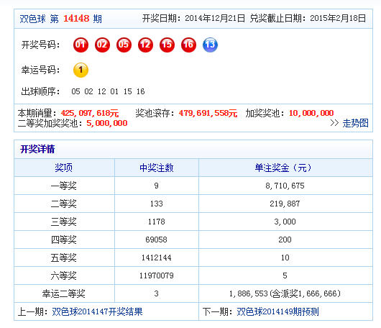

我们的python脚本会抓取以下信息：开奖号码，幸运号码，本期销量，奖池滚存，以及所有奖级的中奖注数和单注奖金

**注：如果还没有开出开奖号码和中奖奖级信息，则除了固定单注奖金（三，四，五等奖）之外，其他的信息，要么是“-”要么是空。只有开奖号码不为空的情况下，才会真正去抓取开奖结果，此时上面的关键信息如果是“-”或者空，会全部替换成0。另外脚本还能自动判断是否开出大奖。**

（1）使用python issue_draw_snatch_luckball.py SSQ -i 2014148 命令抓取开奖信息，会得到如下结果

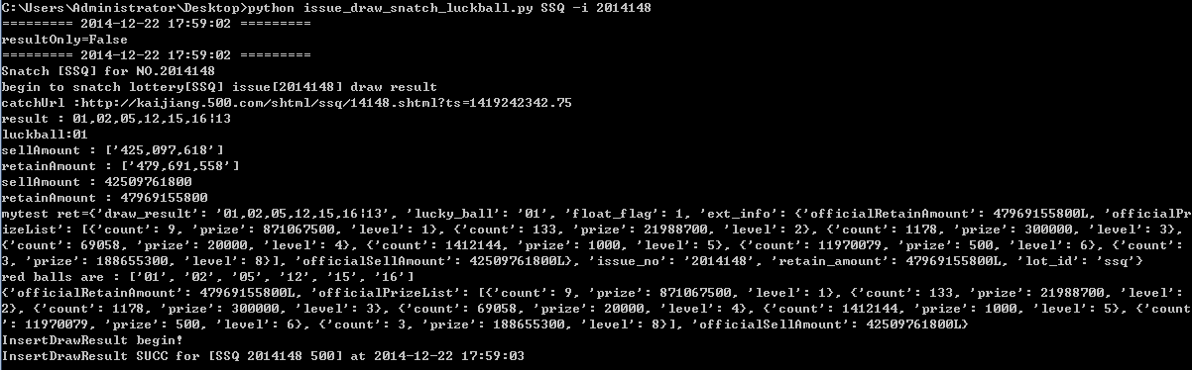

得到的开奖号码（对应Fdraw_result字段）：01,02,05,12,15,16|13

幸运号码（对应Fchar1字段）：01

中奖奖级详情（对应Fdraw_info字段）：{'officialRetainAmount': 47969155800L, 'officialPrizeList': [{'count': 9, 'prize': 871067500, 'level': 1}, {'count': 133, 'prize': 21988700, 'level': 2}, {'count': 178, 'prize': 300000, 'level': 3}, {'count': 69058, 'prize': 20000, 'level': 4}, {'count': 1412144, 'prize': 1000, 'level': 5}, {'count': 11970079, 'prize': 500, 'level': 6}, {'count': 3, 'prize': 188655300, 'level': 8}], 'officialSellAmount': 42509761800L}

（2）使用python issue_draw_update_luckball.py SSQ -i 2014148 命令更新开奖信息，会看到执行的update语句。

